北京科技大学

**加密论文编号：_____________**

**密　　　　级：_____________**

论文题目：

——

学　 　号：_________________________

作　 　者：_________________________

专 业 名 称：_________________________

年月日

——

——

研究生姓名：

指导教师姓名：

北京科技大学学院

北京100083，中国

Master Degree Candidate：

Supervisor：

School of

University of Science and Technology Beijing

30 Xueyuan Road，Haidian District

Beijing 100083，P.R.CHINA

分类号：____________ 密　　级：______________

１０００８

ＵＤＣ：____________ 单位代码：______________

**北京科技大学硕士学位论文**

**论文题目：**

——

**作者：_________________________**

**指 导 教 师： 单位：**

**指导小组成员： 单位：**

**单位：**

**论文提交日期：**年 月 日

**学位授予单位：北 京 科 技 大 学**

致 谢

摘 要

关键词： （用逗号“，”分隔）

Abstract

Key Words： （用英文逗号“,”分隔）

序

目 录

致 谢 I

摘 要 III

Abstract V

序 VII

插图和附表清单 XI

缩写和符号清单 XIII

术语表 XV

1 引言 1

2 2

2.1 2

2.2 2

2.2.1 2

2.2.2 2

2.3 2

3 基于三电平逆变器的微网脉宽调制策略研究 3

3.1 三电平逆变器的工作原理 3

3.1.1 NPC型三电平逆变器的工作状态 3

4 8

5 9

6 10

7 结论 11

参考文献 13

附录A 15

附录B 16

作者简历及在学研究成果 17

独创性说明 19

关于论文使用授权的说明 19

学位论文数据集 21

8 论文编制指南 1

插图和附表清单

缩写和符号清单

术语表

1. 引言
3. 基于三电平逆变器的微网脉宽调制策略研究
   1. 三电平逆变器的工作原理
      1. NPC型三电平逆变器的工作状态

NPC型逆变器的拓扑结构如图 3-1所示，其中为母线电压，、为直流侧电容，并联在母线电源两端，逆变器三相桥臂上每一相桥臂有四个开关管和两个二极管。从图中可以看出，NPC型逆变器的ABC三相结构对称，接下来将以A相为例对NPC型三电平逆变器的工作方式进行描述。



图 3-1 NPC型逆变器拓扑图

以三电平逆变器的A相为例，当逆变器正常运行时，桥臂上的四根开关管有三种开关状态，这三种开关状态则会产生三种不同的逆变器输出电压。当开关管、导通，、关闭时，此时A相桥臂处于P状态，逆变器输出电压；当开关管、导通，、关闭时，此时A相桥臂处于O状态，逆变器输出电压；当开关管、导通，、关闭时，此时A相桥臂处于N状态，逆变器输出电压。A相开关管的开关状态与逆变器输出电压的关系如表 3-1所示。

表 3-1 开关状态与开关电压间的关系

|  |  |  |  |
| --- | --- | --- | --- |
| 导通 | 关闭 | 桥臂状态 | 输出电压 |
| 、 | 、 | P |  |
| 、 | 、 | O | 0 |
| 、 | 、 | N |  |

当四个开关管分别处于上述三种开关状态时，三电平逆变器A相桥臂的工作状态如图 3-2所示。



图 3-2 A相桥臂三种工作状态

三电平逆变器的每一相均存在这三种工作状态，以A相桥臂为P状态，B相桥臂为N状态，C相桥臂为N状态为例，此时三电平逆变器的等效电路如图 3-3所示。



图 3-3 三电平逆变器等效电路图

此时三电平逆变器的A相输出与电源正极相连，B相与C相输出与电源负极相连，由表 3-1可知，此时三相桥臂的输出电压为



若三相对称，则有，则有



同理，可以得到三电平逆变器一共有27种开关状态，接下来将推导这些开关状态与输出电压之间的对应关系。由表 3-1归纳可知



在式中，1代表相应开关管导通，0代表相应开关管关闭。为简化式的表达形式，定义



其中，，分别代表逆变器三相的开关状态。将式代入式则有



以A相为例，当时，A相工作在P状态，输出电压；当时，A相工作在O状态，输出电压；当时，A相工作在N状态，输出电压。

逆变器输出端与负载中性点之间的电压为



若逆变器系统三相对称，则有。将式的三个方程相加得



将式代入式可得



将式代入式化简可得



根据式和式即可得出三电平逆变器的27种开关状态及其对应的输出电压，二者之间的关系如表 3-2所示。

表 3-2 基本开关状态及其对应的输出电压

|  |  |  |  |  |  |  |  |  |
| --- | --- | --- | --- | --- | --- | --- | --- | --- |
|  |  |  |  |  |  |  |  |  |
|  |  |  |  |  |  |  |  |  |
|  |  |  |  |  |  |  |  |  |
|  |  |  |  |  |  |  |  |  |
|  |  |  |  |  |  |  |  |  |
|  |  |  |  |  |  |  |  |  |
|  |  |  |  |  |  |  |  |  |
|  |  |  |  |  |  |  |  |  |

* + 1. 三电平逆变器并网拓扑结构的数学模型

NPC型三电平逆变器在工作性能、结构复杂度与控制的难易程度三方面取得了较好的平衡，如今在工程实际中有着广泛的应用。如图 3-4所示为NPC型逆变器并网拓扑结构。



图 3-4 三电平并网逆变器拓扑结构

其中为直流侧母线电压，、、组成了LCL滤波器，其中、分别为、的等值电阻。、、为逆变器侧三相电流，、、为电网侧三相电流，、、为电网三相电压。

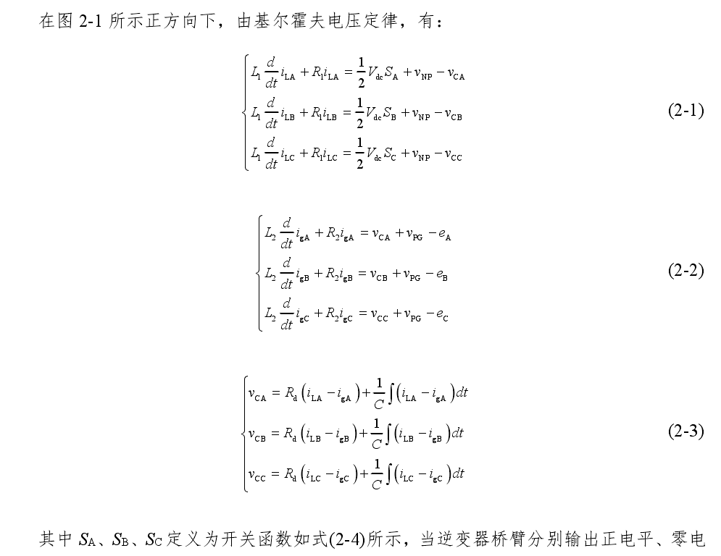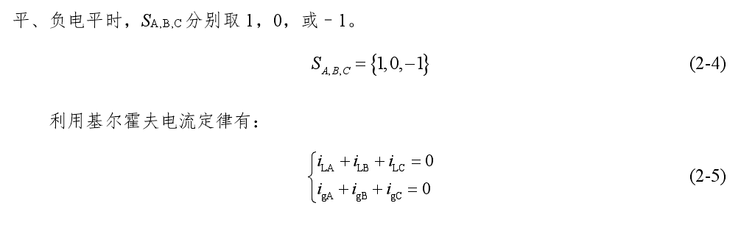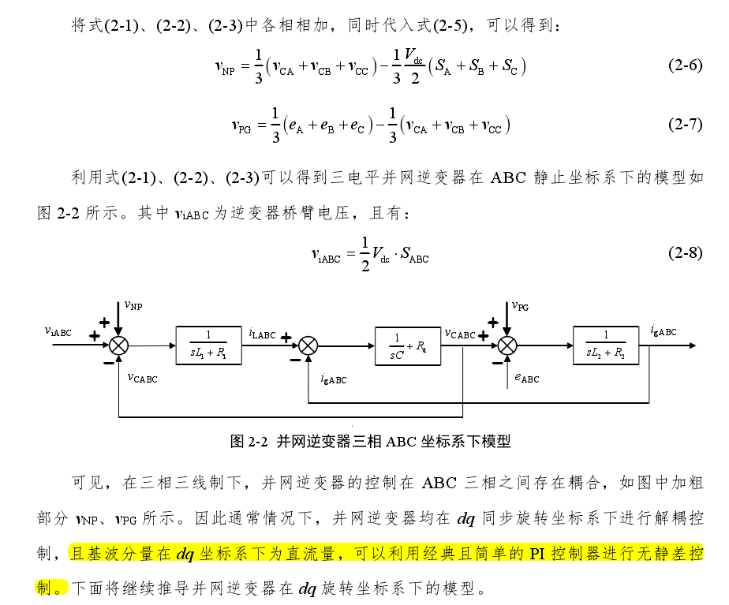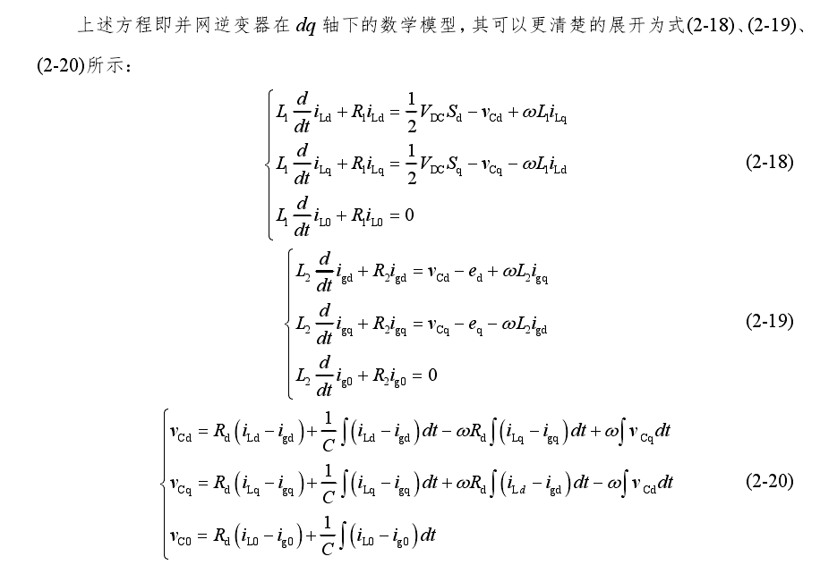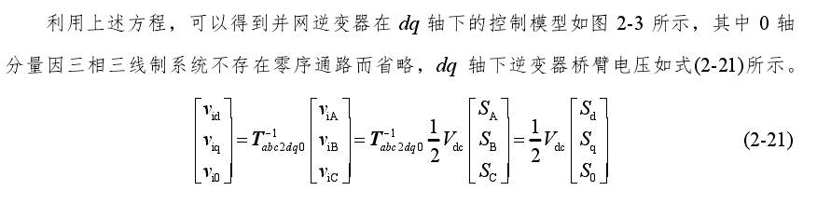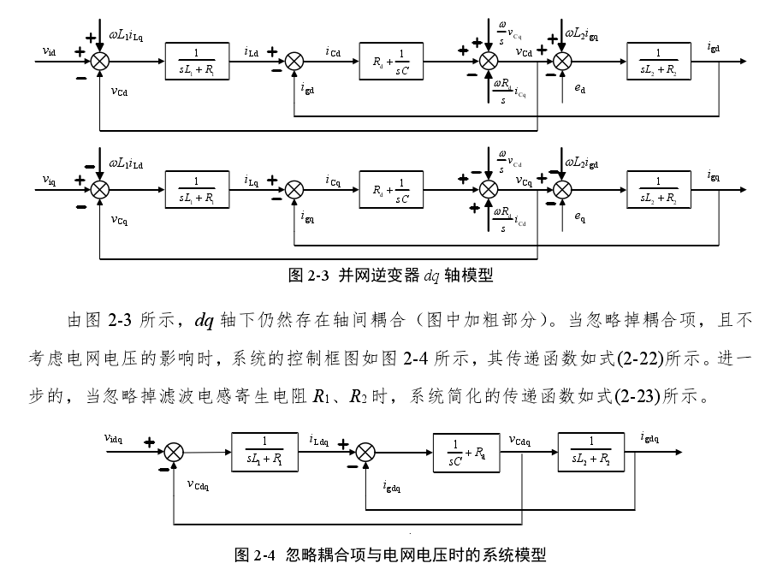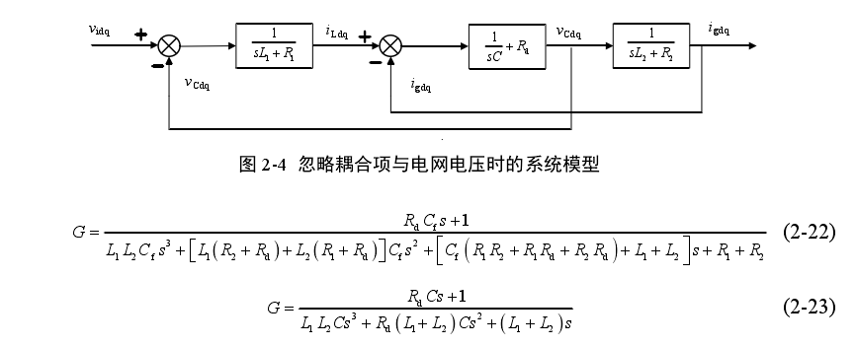

* 1. 三电平SHEPWM策略研究

随着时代的发展，社会对新能源电力的需求不断提升，以太阳能、风能为代表的新型能源发电系统逐渐向中高压，大功率发展。在这样的工况下，功率器件因为频繁开关而产生的开关损耗已经不容忽视。另一方面，电网当中谐波的存在会极大的影响电能质量，不仅会对用电设备造成危害，严重时甚至会影响电网系统的安全稳定运行。SHEPWM调制策略可以在保持较低开关频率的同时抑制系统中需要抑制的谐波，因此SHEPWM技术较为适合应用于新能源并网领域。

* + 1. 三电平SHEPWM工作原理

随着时代的发展，社会对新能源电力的需求不断提升，以太阳能、风能为代表的新型能源发电系统逐渐向中高压，大功率发展。在这样的工况下，功率器件因为频繁开关而产生的开关损耗已经不容忽视，同时，处于中高压、大功率工况下的功率器件工作时也会产生较多的热量，这会给整个系统带来更大的散热压力，不仅会增加系统硬件尺寸、提升系统的散热成本，严重时甚至有可能影响系统的稳定运行。另一方面，各个行业对于电能质量的要求也越来越高，电路当中

4. 结论

**提示信息：**论文应有结论。论文的结论是最终的、总体的结论，不是正文中各段的小结的简单重复。

结论应包括论文的核心观点，列出论文的创新之处，交待研究工作的局限，提出未来研究工作的意见或建议。

结论应该观点明确、严谨、完整、准确、精炼。文字必须简明扼要。如果不可能导出应有的结论，也可以没有结论而进行必要的讨论。

结论是论文的“收尾之笔”，应是“点睛之笔”，应认真阐明本人在科研工作中创造性的成果和新见解，在本领域中的地位和作用，新见解的意义。结论中不要简单重复罗列实验结果，要对存在的问题和不足应作出客观的叙述，并提出进一步的设想。应严格区分自己的成果与他人（特别是导师的）科研成果的界限。

不用此信息时，删除此框。

（鼠标移到此框四边，鼠标变为十字箭头，点击边框选中此框，然后按Del删除）



参考文献

1. 全国信息与文献标准化技术委员会．GB/T 7714-2005 文后参考文献著录规则[S]．北京：中国标准出版社，2005：7．
2. 佩罗曼 M．资本主义的诞生：对古典政治经济学的一种诠释[M]．裴达鹰译．桂林：广西师范大学出版社，2001：5-20．
3. 刘春燕，安小米．题名[M]．学位论文写作指南．北京：中国标准出版社，2008：(5,6)．
4. 莫少强．数字式中文全文文献格式的设计与研究[J/OL]．情报学报，1999，18(4)：1-6[2001-07-08]．[Http://www.wanfang.data.com.cn/periodical/qbxb/ qbxb99/qbxb9904/990407.htm](Http://www.wanfang.data.com.cn/periodical/qbxb/%20qbxb99/qbxb9904/990407.htm)．
5. SKINNER G. A new code of ethics for librarians? ALA codes and Johan Bekker's proposals[EB/OL]. (2001-03-02)[2004-05-10]. http://www.red gravenstein.com/people/ gs/mlis/ 200/ethics.htm.
6. SKINNER G. A new code of ethics for librarians? ALA codes and Johan Bekker's proposals[EB/OL]. 出版地: 出版者, 出版年[2004-05-10]. <http://www.redgrvenstein.com/people/gs/mlis/200/ethics.htm>.
7. 姜锡州．一种温热外敷药制备方案：中国，88105607.3[P]．1989-07-26．
8. 中国社会科学院科研局．钱俊瑞集[M]．北京：中国社会科学出版社，2002：273．
9. 王仁武．中国现代生物技术发展的现状与发展[M]//国家环境保护总局生物安全管理办公室．中国国家生物安全框架实施国际合作项目研讨会论文集．北京：中国环境科学出版社，200512-21．

**提示信息：**参考文献的著录应符合国家标准“**GB/T7714-2005 文后参考文献著录规则**”的要求，为便于编制符合要求的参考文献著录条目，请使用“**USTB硕士学位论文工具栏**”中的菜单项，具体要求及操作请参见“USTB硕士学位论文规范及论文制作指南.exe”。此处所列文献，仅供参照。

不用此信息时，删除此框。

（鼠标移到此框四边，鼠标变为十字箭头，点击边框选中此框，然后按Del删除）







**提示信息：**附录是作为论文主体的补充，并不是必需的。下列内容可以作为附录编于论文后，也可以另编成册：

1. 为了整篇论文材料的完整，但编入正文又有损于编排的条理性和逻辑性，这一类材料包括比正文更为详尽的信息、研究方法和技术更深入的叙述，对了解正文内容有用的补充信息等；
2. 由于篇幅过大或取材于复制品而不便于编入正文中的材料；
3. 不便于编入正文的罕见珍贵资料；
4. 对一般读者并非必要阅读，但对于本专业同行有参考价值的资料；
5. 正文中未被引用但被阅读或具有补充信息的文献；
6. 某些重要的原始数据、数学推导、计算程序、框图、结构图、注释、统计表、计算机打印输出件等。

附录作为论文主体部分的补充，不是孤立存在的，它与学位论文的正文紧密相联。在正文写作时，当认为某些内容编为一个附录更合适，如正文内过分冗长的公式推导、过长的计算机程序清单等，可在原来编写这些内容的位置上用一句话引出相关的附录，如“见附录B”

附录一般与论文全文装订在一起，如果附录内容很多时也可独立成册。不用此信息时，删除此框。

不用此信息时，删除此框。

（鼠标移到此框四边，鼠标变为十字箭头，点击边框选中此框，然后按Del删除）







作者简历及在学研究成果

1. 作者入学前简历

|  |  |  |
| --- | --- | --- |
| 起止年月 | 学习或工作单位 | 备注 |
| 年月至年月 | 在攻读 |  |
| 年月至年月 | 在从事的工作 |  |
|  |  |  |
|  |  |  |

**提示信息：**硕士入学前简历，根据自己情况填写，备注中填写职务等。

不用此信息时，删除此框。

（鼠标移到此框四边，鼠标变为十字箭头，点击边框选中此框，然后按Del删除）



1. 在学期间从事的科研工作

（应注明课题名称、参加身份、通过时间、通过方式、评定单位等）。不用此信息时，请删除本段。

1. 在学期间所获的科研奖励

（应注明奖励名称、授奖单位、授奖时间等，请填写科研方面奖励，请勿填写其他奖励信息，如不得填写三好研究生等奖励信息。）不用此信息时，请删除本段。

1. 在学期间发表的论文

（应按照参考文献的格式来填写，包括编号。并在后面依次标明以下事项，各项之间用“．”分隔：1）标明“已发表”或“已录用”；2）是否“SCI/EI/STP/CSSCI刊源”；3）是否被“SCI/EI/STP/CSSCI检索”；4）检索号。第2、3项请标明具体检索名称）。不用此信息时，请删除本段。

盲审论文，请隐去所有可能影响盲审结果的信息，诸如作者姓名、导师姓名、作者学号等，具体隐去方法请详见“学位论文工具栏”中的“常用工具”中的“盲审论文制作方法”，或查看本文档最后的论文编制指南中的“13盲审论文制作方法”。另外在此处，研究成果中论文作者的发表文章列表中应隐去所有作者的名字，只标明论文作者是第几作者，具体如“[第二作者]．论文名称．……”。不用此信息时，请删除本段。

独创性说明

本人郑重声明：所呈交的论文是我个人在导师指导下进行的研究工作及取得研究成果。尽我所知，除了文中特别加以标注和致谢的地方外，论文中不包含其他人已经发表或撰写的研究成果，也不包含为获得北京科技大学或其他教育机构的学位或证书所使用过的材料。与我一同工作的同志对本研究所做的任何贡献均已在论文中做了明确的说明并表示了谢意。

本页的签名均应当是亲笔签名，不用输入，不用此信息时，删除此框。

签名：___________ 日期：____________

关于论文使用授权的说明

本人完全了解北京科技大学有关保留、使用学位论文的规定，即：学校有权保留送交论文的复印件，允许论文被查阅和借阅；学校可以公布论文的全部或部分内容，可以采用影印、缩印或其他复制手段保存论文。

**（保密的论文在解密后应遵循此规定）**

签名：___________ 导师签名：___________ 日期：____________

学位论文数据集

|  |  |  |  |  |
| --- | --- | --- | --- | --- |
| **关键词\*** | **密级\*** | **中图分类号\*** | **UDC** | **论文资助** |
|  |  |  |  |  |
| **学位授予单位名称\*** | | **学位授予单位代码\*** | **学位类别\*** | **学位级别\*** |
| 北京科技大学  **提示：**  送交正式论文时，本页所有带星号的项目必须填写完整并确保正确。否则，可能重新制作并提交正式论文。  不需此提示时，请删除此提示框。  **学位类别：**请填写哲学、经济学、法学、教育学、文学、理学、工学、管理学等，详细请见USTB硕士学位论文规范及论文制作指南.exe中的我校学科专业目录。  **学位级别：**请填写博士、硕士。  不用此提示时，请删除此信息提示框。  **提示：**  在答辩后给学校上交最终正式论文时，请删除本提示框并填写本页。  在答辩及答辩前，请保持本页及本框不变；建议将本页其他提示框删除。  填写此页时，请删除此信息提示框。 | | 10008 |  |  |
| **论文题名\*** | | **并列题名** | | **论文语种\*** |
|  | |  | |  |
| **作者姓名\*** |  | | **学号\*** |  |
| **培养单位名称\*** | | **培养单位代码\*** | **培养单位地址** | **邮编** |
| 北京科技大学 | | 10008 | 北京市海淀区学院路30号 | 100083 |
| **学科专业\*** | | **研究方向\*** | **学制\*** | **学位授予年\*** |
|  | |  |  |  |
| **论文提交日期\*** |  | | | |
| **导师姓名\*** |  | | **职称\*** |  |
| **评阅人** | **答辩委员会主席\*** | | **答辩委员会成员** | |
|  |  | |  | |
| **电子版论文提交格式** 文本（ ） 图像（ ） 视频（ ） 音频（ ） 多媒体（ ） 其他（ ） **推荐格式：**application/msword；application/pdf | | | | |
| **电子版论文出版（发布）者** | | **电子版论文出版（发布）地** | | **权限声明** |
|  | |  | |  |
| **论文总页数\*** |  | | | |
| 共33项，其中带*为必填数据，为22项。 | | | | |

**提示信息：**带*为必填数据，必填数据共22项。所填数据的格式为“宋体、五号”

不用此信息时，删除此框。

（鼠标移到此框四边，鼠标变为十字箭头，点击边框选中此框，然后按Del删除）



1. 论文编制指南

跳转到论文目录

**当编制论文某一部分出现问题时，请按照****USTB硕士学位论文规范及论文制作指南.exe****中各部分的详细解释来进行操作。**

提示：当用本论文模板制作的多个文件打开时，只有最后一个文件可以使用工具栏。

本部分以及以后各部分，为便于编制论文，建议在论文最终打印前删除。当然也可以将此部分另建文件进行查询，以适当减少文档大小。

**本论文模板尽可能将相关国家标准、国家规定以及《北京科技大学硕士学位论文编写规范》等的规定罗列于以下各部分，以方便作者编制论文，但限于篇幅以及各种论文的特殊性，下面仅列示了常见的、基本的规定，具体请查阅相关规定，并请仔细阅读《北京科技大学硕士学位论文规范》以及“****USTB硕士学位论文规范及论文制作指南.exe****”文件。**

**本论文模板将通过编程和word相应功能的归集，协助我校学位论文编写规范，做好对学位论文基本形式的规范与统一，以使各位学生和老师较为轻松地制作出符合形式规范的论文，并且将注意力更加集中于论文的内容方面，譬如语言表达、学术内容等方面。**考虑到文件大小，本模板并没有实现更多的自动化。

**本论文模板主要规范了论文的基本样式，具体来说如下：**

**1）****论文的纸张要求****；**

**2）****论文的构成及装订顺序****；**

**3）****论文页码设置和打印要求****；**

**4）****论文各部分的基本样式及要求****；**

**5）****论文正文部分的标题****；**

**6）****论文正文部分的图****；**

**7）****论文正文部分的表****；**

**8）****论文正文部分的公式****；**

**9）****论文正文部分的计量单位****；**

**10）****论文正文部分的注释****；**

**11）****顺序编码制下参考文献的标注和著录****；**

**12）****盲审论文的制作方法****。**

**13）****作者简历及学位论文数据集的填写**

**在论文打印装订前，请自查以上内容，并尽量避免图书编校质量差错认定细则》（见****USTB硕士学位论文规范及论文制作指南.exe****）中罗列的文字、词语、语法、标点符号、数字、量和单位、版面格式等方面的常见错误，并检查论文内容。**

#### 1 论文制作的基本工具

在论文制作过程中，建议使用“**USTB硕士学位论文工具栏**”，见图 8-1。该工具栏，在打开文档时自动生成。该工具栏，基本汇集和调整了论文制作过程中的各项Word功能。



图 8-1 USTB硕士学位论文工具栏

对于该工具栏的详细解释请见“**USTB硕士学位论文规范及论文制作指南.exe**”，在该文件中可查阅论文制作的更多详细信息。该文件可以在“资源管理器”中打开，也可以通过图 8-1工具栏中“帮助”菜单来打开。

#### 2 论文的纸张要求

**打印纸张：**A4纸（210mm×297mm），70g以上纸；

**装订后论文尺寸：205mm×290mm**，误差应在±1mm；（上下各裁2.5mm，左边裁7mm）

**页边距：**上3cm，下2cm，内3 cm，外3 cm，左侧装订，装订线1 cm，对称页边距

**打印质量：**激光打印。

#### 3 论文的构成及装订顺序

论文由以下17个部分构成，并依次打印装订：

1． 论文封面：由封面、书脊构成；

2． 论文封二：由中英文题名、作者和导师的中英文信息等构成；

3． 论文题名页：由论文题名、作者、指导教师等信息构成；

4． 论文致谢；

5． 论文中文摘要：由中文摘要、中文关键词构成；

6． 论文英文摘要：由论文英文题目、英文摘要、英文关键词构成；

7． 序言**（可选）**；

8． 目次页：由论文的一至三级标题构成的目录；

9． 插图和附表清单**（可选）**；

10． 缩写和符号清单**（可选）**；

11． 术语表**（可选）**；

12． 论文正文：由引言、结论等各章构成；

13． 参考文献；

14． 附录**（可选）**；

15． 作者简历及在学研究成果；

16． 独创性说明和关于论文使用授权的说明

17． 学位论文数据集

其中1-11项为论文前置部分；12为论文主体部分；13-17为论文其他部分。

#### 4 论文页码设置和打印要求

论文要求双面打印，其中第1-3部分无页码，第4-11部分用罗马序号I、II等连续编号，第12-17部分用阿拉伯数字连续编号。Word自动插入的偶数页为空白页（无页码、无页眉、无页脚），但计算页码。

word自动插入的空白偶数页为整体空白并没有页码，论文第1-3部分没有页码，论文其余部分除word自动插入的页外均应该有页码。打印前请检查有无页码，并确保页码编号正确、格式正确。页码连续出现问题或对页面格式进行调整时，请点击相应的页眉或页脚，进入页眉页脚编辑状态，然后使用图 8-2的页眉页脚工具栏来进行调整，特别是“设置页码格式”的按钮。

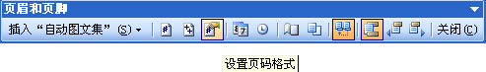

图 8-2 页眉页脚工具栏

本文档页码已作调整，可直接双面打印。若因为误操作出现紊乱，请在各部分前插入“分节符（奇数页）”（在“插入”菜单下的“分隔符”中）

本文档可直接按照双面打印，或先打奇数页，再在背面打偶数页。

具体设置见表 8-1。（提醒：页码及奇偶页已设置好，此处供紊乱时参照）

表 8-1 USTB硕士学位论文各部分打印要求

|  |  |
| --- | --- |
| 1． 论文封面 | 单面打印，背面空白 |
| 2． 论文封二 | 单面打印，背面空白 |
| 3． 论文题名页 | 单面打印，背面空白 |
| 4． 论文致谢 | 从奇数页开始双面打印，背面空白或致谢的延伸 |
| 5． 论文中文摘要 | 从奇数页开始双面打印，背面空白或摘要的延伸 |
| 6． 论文英文摘要 | 从奇数页开始双面打印，背面空白或摘要的延伸 |
| 7． 序言**（可选）** | 从奇数页开始双面打印，背面空白或序言的延伸 |
| 8． 目次页 | 从奇数页开始双面打印，背面空白或目录的延伸 |
| 9． 插图和附表清单**（可选）** | 从奇数页开始双面打印，背面空白或清单的延伸 |
| 10． 缩写和符号清单**（可选）** | 从奇数页开始双面打印，背面空白或清单的延伸 |
| 11． 术语表**（可选）** | 从奇数页开始双面打印，背面空白或术语表的延伸 |
| 12． 论文正文 | 从奇数页开始双面打印，各章另起一页 |
| 13． 参考文献 | 另起一页，与论文正文连续 |
| 14． 附录**（可选）** | 另起一页，与论文正文连续 |
| 15． 作者简历及在学研究成果 | 从奇数页打印，背面空白或成果的延伸 |
| 16． 独创性说明和关于论文使用授权的说明 | 从奇数页单面打印，背面空白 |
| 17． 学位论文数据集 | 从奇数页单面打印，背面空白 |
| 1-3部分无页码，4-11部分用罗马序号I、II等连续编号，12-17部分用阿拉伯数字连续编号。 | |

#### 5 论文各部分的基本样式及要求

**正文基本样式：**“u正文”，宋体小四，英文“Time New Roman”，段前0.1行距，段后0.1行距，行距1.3倍行距。首行缩进2字符，两端对齐。

**语言文字等的总体要求**

学位论文是作者多方面素质的体现，为了提高学位论文的质量，建议作者平时注意各方面积累。其中，《图书编校质量差错认定细则》（见USTB硕士学位论文规范及论文制作指南.exe）中罗列了文字、词语、语法、标点符号、数字、量和单位、版面格式等方面的常见错误，请在论文撰写过程中注意避免。

**各部分的样式**

各部分的样式以及其他操作，请参照**USTB硕士学位论文工具栏**。

各部分的字体等，在键入时就会自动调整。若由于粘贴或其他原因出现紊乱，请采用工具栏各部分中的样式或“USTB硕士论文样式”中的样式，来进行调整。

**各部分的样式清单：**

请详见《北京科技大学硕士学位论文编写规范》的附录A、附录B、附录C。

#### 6 论文正文部分的标题

论文部分的标题采用阿拉伯数字“1”、“1.1”、“1.1.1”标识到三级标题，并采用相应标题样式。

**三级以下标题或其他标号**，建议根据各学科专业的习惯，分别采用“1）、①、（1）、A、第一、I、a、i、甲、壹等”来分级标识，不得直接用阿拉伯数字直接标识，不再采用“1.1.1.1”这种分级方式编号。三级以下标题或其他标号，可以采用U正文样式，也可略作调整，如加粗、黑体等。

标题中应尽量减少标点符号的使用，仅在缺少标点符号会影响意思表达时，可以适当采用。

#### 7 论文正文部分的图

图包括曲线图、构造图、示意图、图解、框图、流程图、记录图、布置图、地图、照片、图版等。

图能有效传递各种信息，当用文字说明问题较困难或不如用图来说明更好的情况下，用图来表示论文的技术内容可起到简明、直观的效果。

论文中图的数量应该少而精。图应该清晰可见，图中文字应与正文文字相当大小，或稍小。

图应具有“自明性”，即只看图、图题和图例，不阅读正文，就可理解图意。

**图应有编号，并且分章编号，如“图2-1”。**

图应有简短确切的图题，图题即图的名称，图题位于图的编号之后。

图的编号和图题位于同一行，并置于图下，采用 U图标题 样式。（段落居中）

必要时，应将图上的符号、标记、代码，以及实验条件等，用最简练的文字，横排于图题下方，作为图例说明。

当绘制技术图时，应遵循有关标准，如GB/T 17452《技术制图 图样画法 剖视图和断面图》、GB/T 16679《信号与连接线的代号》等

曲线图的纵横坐标必须标注“量、标准规定符号、单位”。此三者只有在不必要标明(如无量纲等)的情况下方可省略。坐标上标注的量的符号和缩略词必须与正文中一致。

照片图要求主题和主要显示部分的轮廊鲜明，便于制版。如用放大缩小的复制品，必须清晰，反差适中。照片上应该有表示目的物尺寸的标度。

提示：论文中图标题、图、上下正文之间应该留有一定距离，这一点在样式制作时已经适当考虑，不用在图标题上下加空行。在特殊情况下，为了论文整体美观，可以对图标题、图、上下正文之间的间距予以适当调整。

#### 8 论文正文部分的表

表是除文字表达形式外表达论文技术内容的重要手段之一，一般用来表示论文的技术指标、参数、统计数据、分类对比等。当用文字表述较困难或不如用表说明更好的情况下，可采用表的方式，以起到简明、容易对比的效果。

表应有自明性。

**表应有编号，并且分章编号，如“表2-1”。**

表应有简短确切的表题，表题即表的名称，表题位于表的编号之后。

表的编号和表题位于同一行，并置于表上，采用 U表标题 样式。（段落居中）

表的编排，一般是内容和测试项目由左至右横读，数据依序竖读。

表的编排，建议采用国际通行的三线表。

表中文字大小，应与正文文字相当大小，或稍小。表格中文字等应清晰可见。

表应尽量不跨页编排。当个别表过长并在一页列示不下时，可以转页接排。在随后的各页上应重复表的编号，编号后跟表题和“（续）”，置于表上方。续表均应重复表头。

表的各栏均应标明“量或测试项目、标准规定符号、单位”。只有在无必要标注的情况下方可省略。表中的缩略词和符号，必须与正文中一致。

必要时，应将表中的符号、标记、代码，以及需要说明事项，以最简练的文字，横排于表题下，作为表注，也可以附注于表下，附注序号的编排，见（6．2．2）。表内附注的序号宜用小号阿拉伯数字并加圆括号置于被标注对对象的右上角，如：XXX1），不宜用星号“*”，以免与数学上共轭和物质转移的符号相混。

表内同一栏的数字必须上下小数点对齐。表内不宜用“同上”、“同左”、“..”和类似词，一律填入具体数字或文字。表内“空白”代表未测或无此项，“—”或“……”代表未发现，“0”代表实测结果确为零。如数据已绘成曲线图，可不再列表。

提示：论文中表标题、表、上下正文之间应该留有一定距离，这一点在样式制作时已经适当考虑，不用在表标题上下加空行。在特殊情况下，为了论文整体美观，可以对表标题、表、上下正文之间的间距予以适当调整。

#### 9 论文正文部分的公式

可以使用Word或其他工具来制作公式，但文档中的公式应符合以下要求。

公式应居中或左侧缩格书写，请论文中前后保持一致。公式之后不加标点符号，文字公式之后不加单位符号，数字计算式之后可以空一格后写单位符号。公式的序号分章编写，用圆括号括起，写在公式右侧行末，如（1-2）。序号上下位于公式上下的中间。公式与序号之间不加虚线或点线。

公式较长时，应在等号处转行。如有困难，可在＋，－，×，÷，＜，＞等号前转行，在转行的行首应加上＋，－，×，÷，＜，＞等。

公式中文字大小，应与正文文字相当大小，或稍小。公式中文字等应清晰可见。公式上下应留有一定间距，以与正文区别开来。

公式中符号的说明，可采用如下形式：

（9-1）

U=IR

式中 U——电路两端电压，V；

I——电路中电流，A；

R——电路电阻，Ω。

注意：“式中”两个字顶格书写，其后空一格，不加冒号。

正文叙述中涉及公式时，将“式”字写在序号之前，如：见式（3-6），由式（9-1）等。文字叙述部分与其后面的公式之间是否加标点符号，要视语法结构而定，不要一律加冒号或一律不加标点符号。

公式中分数的横分线要写清楚，特别是迭分数更要注意分线的长短，并要把主要分线和符号对齐。

#### 10 论文正文部分的计量单位

论文中计量单位应符合如下国家标准，常见计量单位请见《国家法定计量单位》，对于计量单位中的常见错误请见《图书编校质量差错认定细则》（见USTB硕士学位论文规范及论文制作指南.exe），下面列示了计量单位的有关国家标准：

GB 3100 国际单位制及其应用 （eqv ISO 1000：1992）

GB 3101-1993 有关量、单位和符号的一般原则 （eqv ISO 31-0：1992）

GB 3102.1-1993 空间和时间的量和单位 （eqv ISO 31-1:1992）

GB 3102.2-1993 周期及其有关现象的量和单位 （eqv ISO 31-2:1992）

GB 3102.3-1993 力学的量和单位 （eqv ISO 31-3：1992）

GB 3102.4-1993 热学的量和单位 （eqv ISO 31-4：1992）

GB 3102.5-1993 电学和磁学的量和单位 （eqv ISO 31-5：1992）

GE 3102.6-1993 光及有关电磁辐射的量和单位 （eqv ISO 31-6：1992）

GB 3102.7-1993 声学的量和单位 （eqv ISO 31-7：1992）

GB 3102.8-1993 物理化学和分子物理学的量和单位 （eqv ISO 31-8：1992）

GB 3102.9-1993 原子物理学和核物理学的量和单位 （eqv ISO 31-9：1992）

GB 3102.10-1993 核反应和电离辐射的量和单位 （eqv ISO 31-10：1992）

GB 3102.11-1993 物理科学和技术中使用的数学符号 （eqv ISO 31-11：1992）

GB 3102.12-1993 特征数 （eqv ISO 31-12：1992）

GB 3102.13-1993 固体物理学的量和单位 （eqv ISO 31-13：1992）

#### 11 论文正文部分的注释

当论文中的字、词或短语，需要进一步说明，而又没有具体的文献来源时，需要使用注释。注释在社会科学中用得较多。应控制论文中的注释数量，不宜过多。学位论文中注释，应该采用“脚注”方式标注。

具体插入方法：使用“USTB硕士学位论文工具栏”中的“论文正文（12）”中的“插入注释”菜单项。该菜单项对Word本身的插入注释功能做了一定修正。

#### 12 顺序编码制下参考文献的标注和著录

参考文献为撰写论文而引用的有关文献信息资源。学位论文需要在论文正文结束后，列出所引用的参考文献的清单，即参考文献的著录。学位论文需要在论文中引用该文献的地方标注所引用文献，即参考文献的标注。

参考文献的标注，分为**顺序编码制**和**著者出版年制**两种。参考文献的著录因此也分为这两种。目前国际较为通用著者出版年制，国内较多顺序编码制，不同学科和专业也有不同偏重。目前我校不作统一规定，由各学院统一规定本学院统一采用哪种标注和著录方法。**请遵循所在学院的规定**。

在顺序编码制下，文献标注和著录简要示例如下。（当同一文献多次引用，并且引用不同页码时，文献只著录一次，在文献标注时注明页码，示例如下）**下面这个例子仅仅供了解顺序编码制下参考文献的标注和著录，请勿从此参考有关格式。**

主编靠编辑思想指挥全局已是编辑界的共识[1]，然而对编辑思想至今没有一个明确的界定，故不妨提出一个构架……参与讨论。由于“思想”的内涵是“客观存在反映在人的意识中经过思维活动而产生的结果” [2]1194，所以“编辑思想”的内涵就是编辑实践反映在编辑工作者的意识中，“经过思维活动而产生的结果”。……《中国青年》杂志创办人追求的高格调- 理性的成熟与热点的凝聚[3]，表明其读者群的文化的品位的高层次……“方针”指“引导事业前进的方向和目标” [2]354。……对编辑方针，1981年中国科协副主席裴丽生曾有过科学的论断--“自然科学学术期刊必须坚持以马列主义、毛泽东思想为指导，贯彻为国民经济发展服务，理论与实践相结合，普及与提高相结合，‘百花齐放，百家争鸣’的方针。” [4]它完整地回答了为谁服务怎样服务，如何服务得更好的间题。…………………………

参考文献:

[1]张忠智．科技书刊的总编(主编)的角色要求[C]∥中国科学技术期刊编辑学会建会十周年学术研讨会论文汇编．北京：中国科学技术期刊编辑学会学术委员会，1997-33-34．

[2]中国社会科学院语言研究所词典编辑室．现代汉语词典[M]．修订本．北京：商务印书馆，1996．

[3]刘彻东．中国的青年刊物:个性特色为本仁[J]．中国出版，1998(5)：38-39．

[4]裴丽生．在中国科协学术期刊编辑工作经验交流会上的讲话[C]∥中国科协学术期刊编辑工作经验交流会资料选．北京：中国科学技术协会学会工作部，1981：2-10．

…………………

#### 13 盲审论文的制作方法

盲审论文主要用于学校抽查部分论文进行双盲评阅，这些论文需要隐藏掉所有会影响盲审结果的论文作者及其导师的信息，以便论文评阅人能够公正的进行评阅。

当学校要求提供盲审论文时，请按如下方法制作。

1) 对于论文中下列学生和导师信息。请利用Word的替换功能，将学生姓名、学生学号、导师姓名，依次全部替换为[本论文作者] 、[论文作者学号]、[本论文导师]。论文中上述信息均需要替换，包括论文书脊、封二、题名页、作者研究成果等部分的有关信息。

2) 在研究成果中，论文作者发表的文章列表中应隐去所有作者的名字，只标明论文作者是第几作者，具体如“[第二作者]．论文名称． … …”。

3）盲审论文，请不要填写致谢，致谢页除标题、页眉、页码外请保持空白。

4）其他会影响盲审结果的信息，请采用类似方式处理。

5）提交的盲审论文应为正式论文，除了论文数据集中的白色提示框以及上述替换后的信息外，应为可以评阅的正式论文，模版中的其他提示信息请删除。

6）论文封面，请填写专业名称、论文题目等，将学号和姓名项目保持空白不填，这两项由学校送审论文时填写送审论文编号等。

替换前后将文档分别保存，以便盲审论文与其他论文分开管理。

#### 14学位论文数据集的填写

在答辩后给学校上交最终正式论文时，请填写学位论文数据集。学位论文数据集中带星号的项目必须全部填写无误，否则责任自负，并可能被要求重新制作符合要求的学位论文。

填写此页时，请删除信息提示框，然后填写。

在答辩及答辩前，请保持该页和白色信息提示框不变。但为了论文美观，对于答辩及评阅的论文，请将其他信息提示框（蓝色）删除。